Тема: Чи врятують від блекауту сонячні електростанції в багатоповерхівках
Автор: Оксана Бубенщикова
Про що стаття? Чи можуть сонячні електростанції в багатоповерхівках допомогти мешканцям пережити блекаути, забезпечуючи роботу критичних систем — котелень, ліфтів, насосів, освітлення та пунктів незламності. На прикладах ОСББ з Луцька матеріал показує реальні можливості, обмеження й економічний ефект гібридних СЕС, встановлених за підтримки державної програми «ГрінДІМ».
1445 слів

Чи врятують від блекауту сонячні електростанції в багатоповерхівках
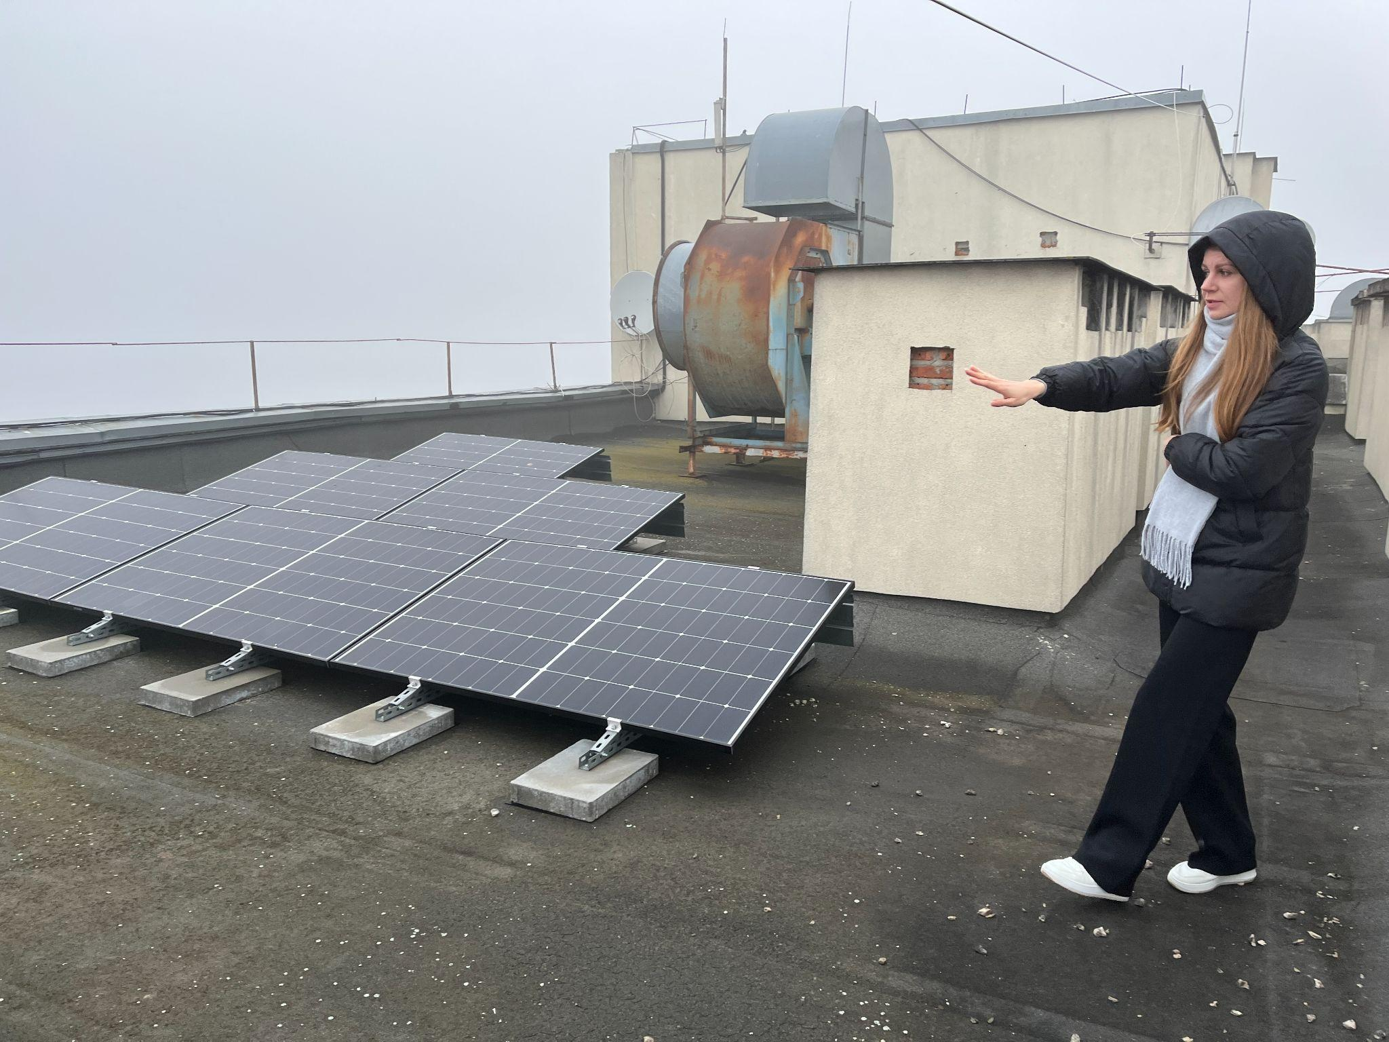
Через постійні російські обстріли сотні тисяч українців виживають без світла. В Одесі та Києві люди взагалі по декілька діб поспіль ще й без води та тепла. Надворі – мінус 15 градусів, а в оселях – 5–7 градусів тепла!
Які ж є шляхи порятунку і чи можуть домашні сонячні електростанції (ДСЕС) забезпечити світлом, водою, теплом жителів багатоповерхівок?
На прикладі декількох ОСББ Луцька дізнаємося…

«Нам було головне – не замерзнути»
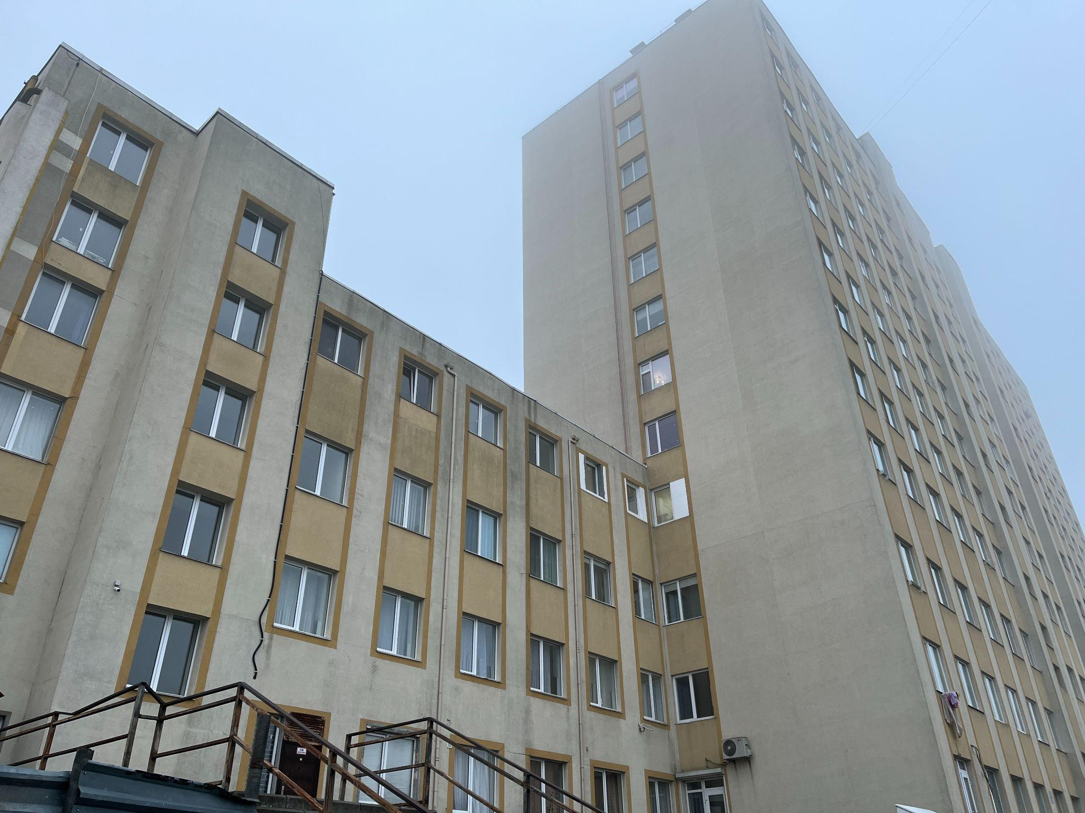
Колись ця будівля на березі річки Стиру споруджувалася як комерційне приміщення заводу. Тепер уже заводу нема. 12-поверховий довгобуд адаптували під житловий будинок, обладнали даховою котельнею і здали у 2008 році. Але про його «складне минуле» досі нагадують відсутність балконів і масивні, старої моделі ліфти.
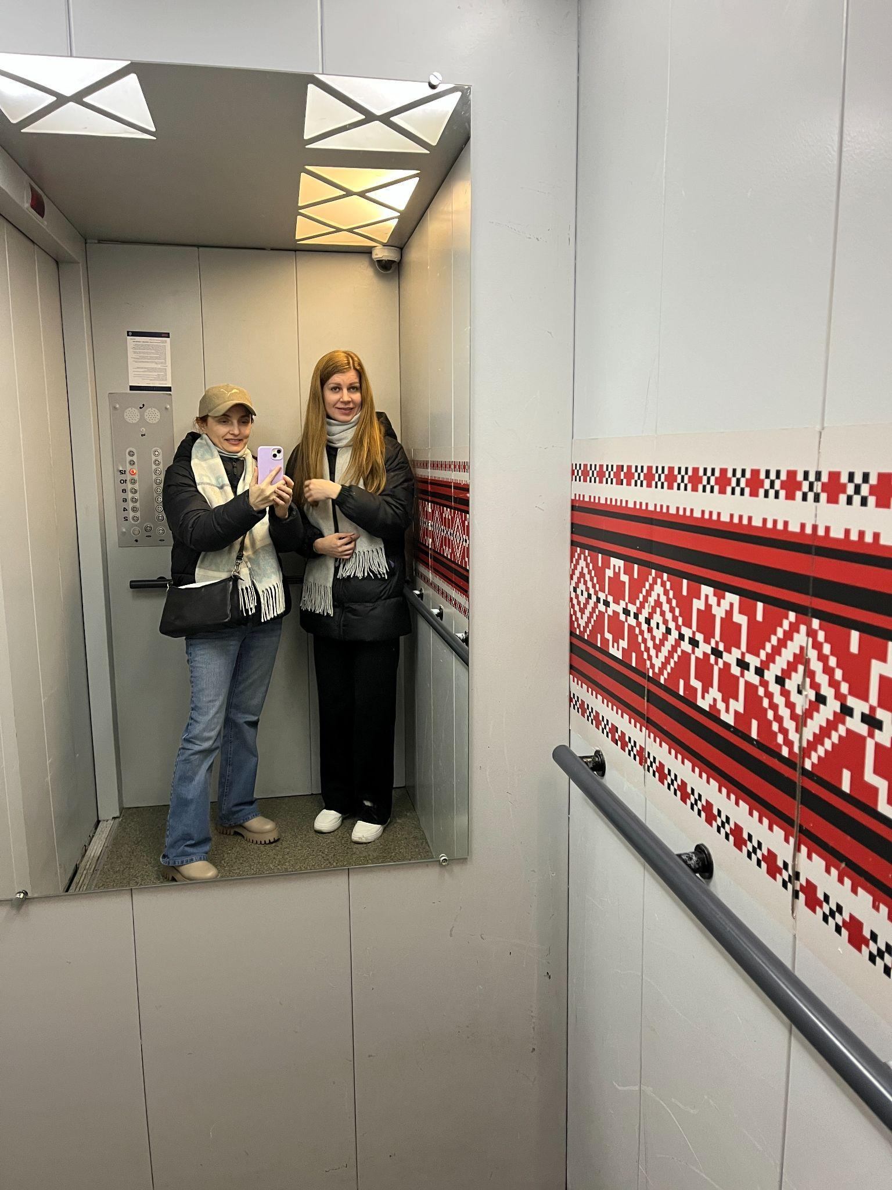
Із 2022 року мешканці будинку, серед яких – і голова ОСББ «Набережна 13А» Анна Юхимук, вирішили все в домі привести до ладу. А коли навесні 2024-го дізналися про державну програму «ГрінДІМ», задумалися, чи й собі не скористатися. Адже її учасникам – ОСББ та ЖБК – держава пропонує встановити в багатоповерхівках альтернативні джерела енергії (сонячні електростанції, теплові насоси, акумулятори), а за таке підвищення енергоефективності – відшкодувати до 70% вартості обладнання й аудиту.
– Щойно я дізналася про таку можливість, ми її обговорили з членами правління – й одразу вирішили: треба спробувати, – розповідає Анна Юхимук.
Бо найбільше мешканців лякала ситуація, в якій у грудні 2025-го опинилися одесити: після обстрілів – ні світла, ні води, ні тепла.
– Ми справді найбільше хвилювалися, чи не замерзнемо взимку під час вимкнень електроенергії, оскільки у нас своя котельня, і її робота залежить від наявності світла, – пояснює голова ОСББ. – А в неопалювалювальний сезон сонячна електростанція мала забезпечити роботу всіх інших комунікацій ОСББ: два ліфти, освітлення підʼїзду, підвалу та насосної (оскільки на поверхи, вище від шостого, доставку води для мешканців забезпечує робота насосу). Тому сонячну станцію було вирішено встановити, щоб, по-перше, не замерзнути взимку, а по-друге – в неопалювальний сезон забезпечити роботу усіх інших комунікацій.
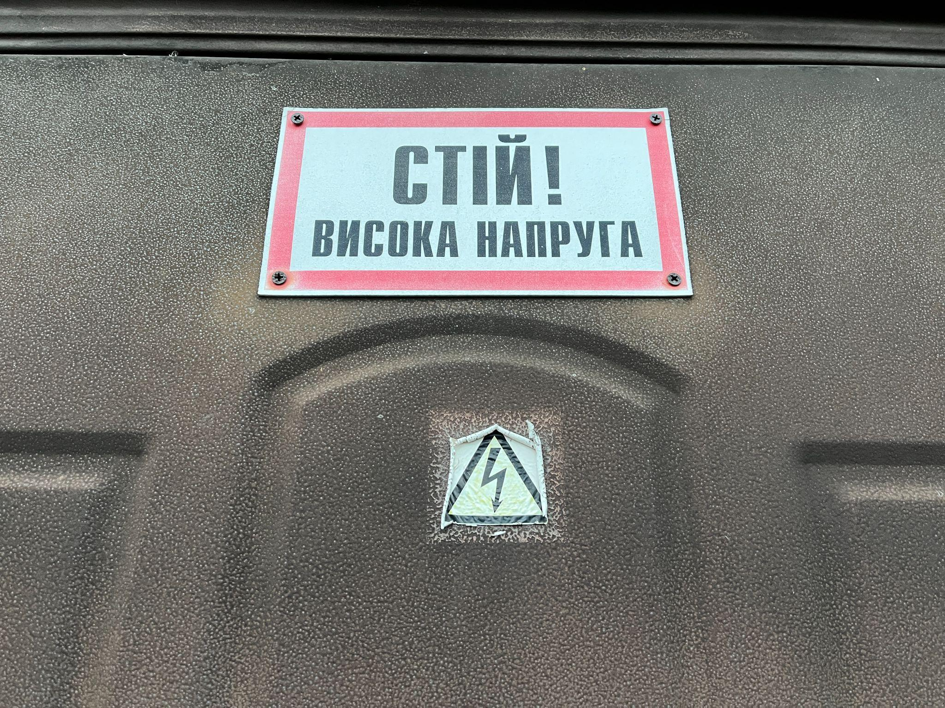
Весною та влітку, коли дні довгі та сонячні, СЕС справді допомогла економити на споживанні електроенергії.
– У нашому випадку – це близько двох третіх від вартості електроенергії, яку споживає будинок, – переконалася Анна Юхимук. – Восени та взимку цей показник, звісно, нижчий. Та, коли дні без сонця, ми виходимо із ситуації завдяки тому, що станція гібридна і має, крім сонячних панелей, іще акумулятор на 50 кВт, який може заряджатися не лише від сонячних панелей, але й від загальної електромережі.
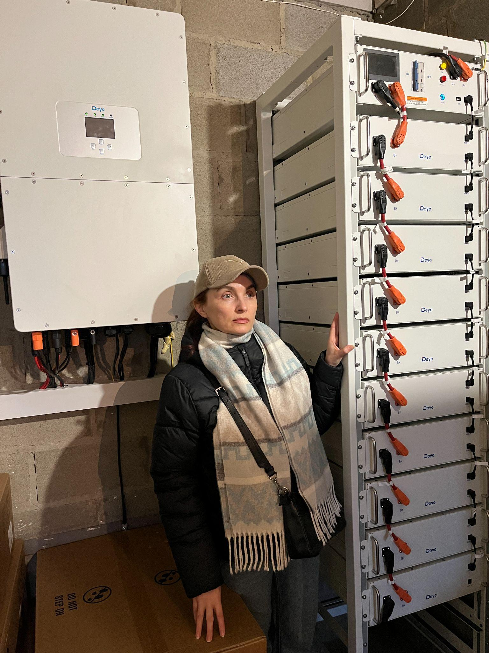
Ціна питання 2 мільйони 400 тисяч
Але узгодити питання із правлінням – це пів справи. Закон каже, що для прийняття рішення його повинні підтримати не менше від 50% усіх співвласників будинку, а це 176 квартир і 25 комерційних приміщень.
– На зборах ОСББ вирішили скинутися грішми з розрахунку 106 гривень за метр квадратний, – продовжує Анна Юхимук. – Загальна вартість проєкту склала майже 2 мільйони 400 тисяч гривень. Встановити все за свої кошти було б надто дорого. Але більше від половини цієї суми ми отримали від держави, і зараз є одним із дуже небагатьох будинків у Луцьку, який має власну гібридну СЕС.
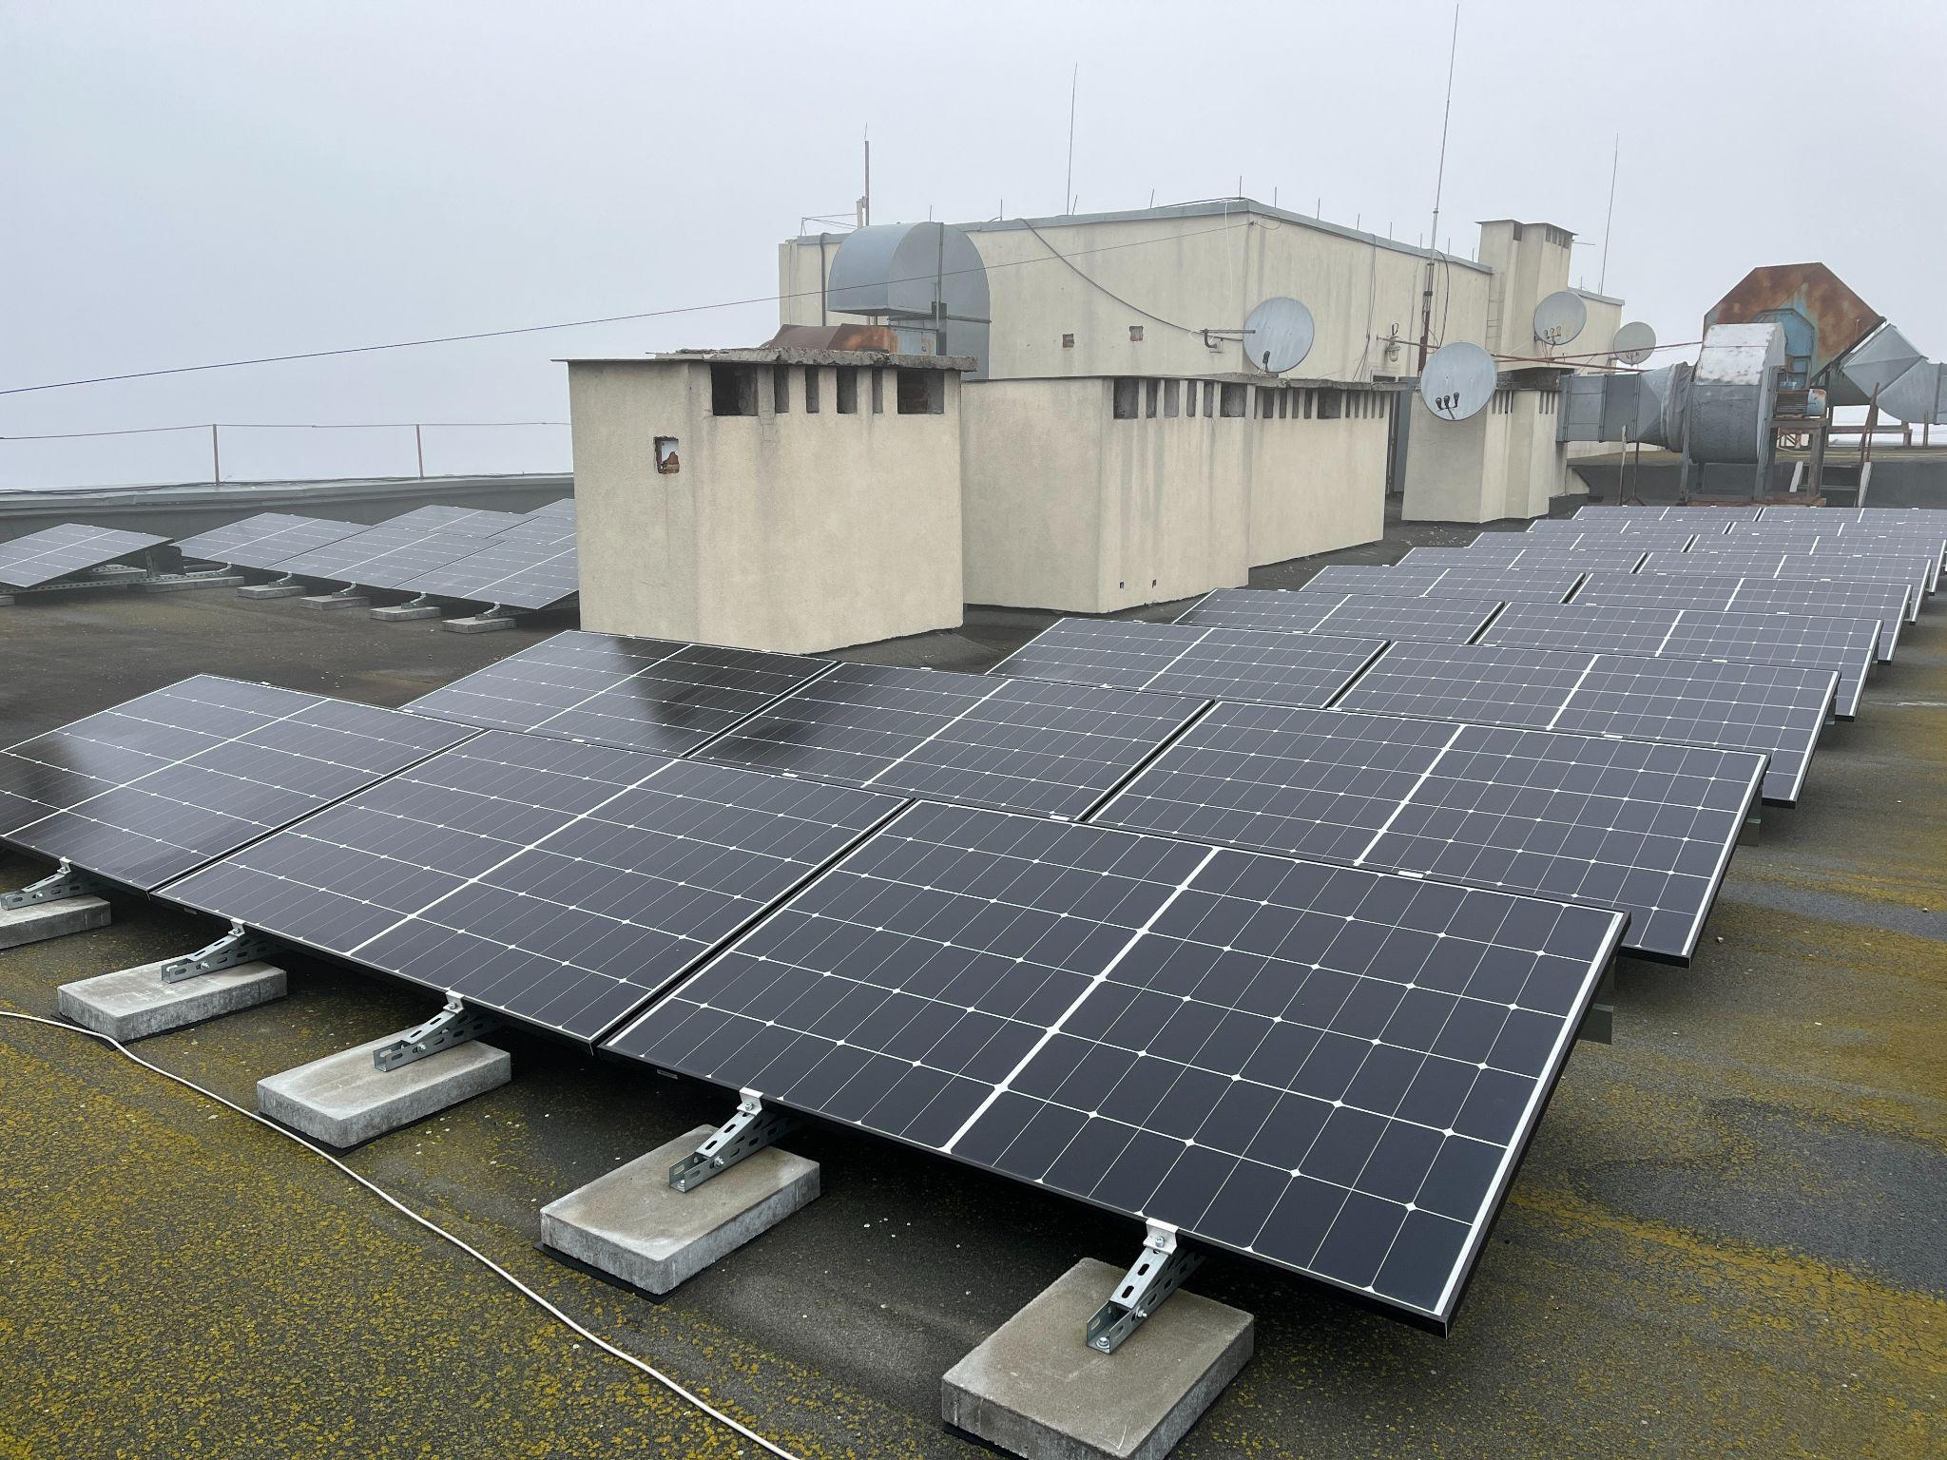
Тепер саме собою напрошується запитання: яку ж вигоду отримали мешканці?
– Про заробіток на «зеленому тарифі» навіть не йшлося, оскільки у «Волиньобленерго» немає такої можливості для ОСББ. Також не задумувалися ми про окупність, бо встановлювали СЕС не з метою заробітку чи окупності, а як предмет необхідності у теперішній складний для всіх час. Чого тільки варта нещодавня ситуація в Одесі після масованого обстрілу ворога, – зауважує Анна Юхимук. – Також треба розуміти, що СЕС встановлювалася не для користування в кожній окремій квартирі, а на потреби ОСББ: щоб працювали котельня і теплопункт, ліфти, освітлення підʼїзду та підвалу, насоси на воду. Бо іноді люди думають, що СЕС допоможе саме в їхній квартирі економити на електриці. Але, щоб станція працювала на всіх мешканців, вона мала би бути у десять разів більшою.
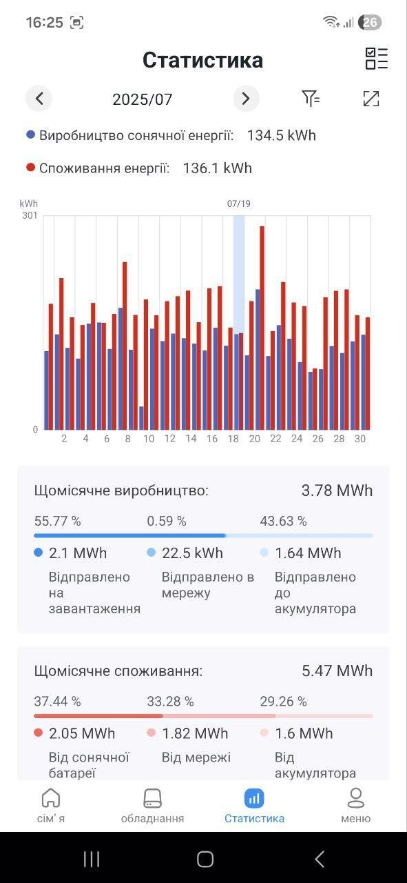
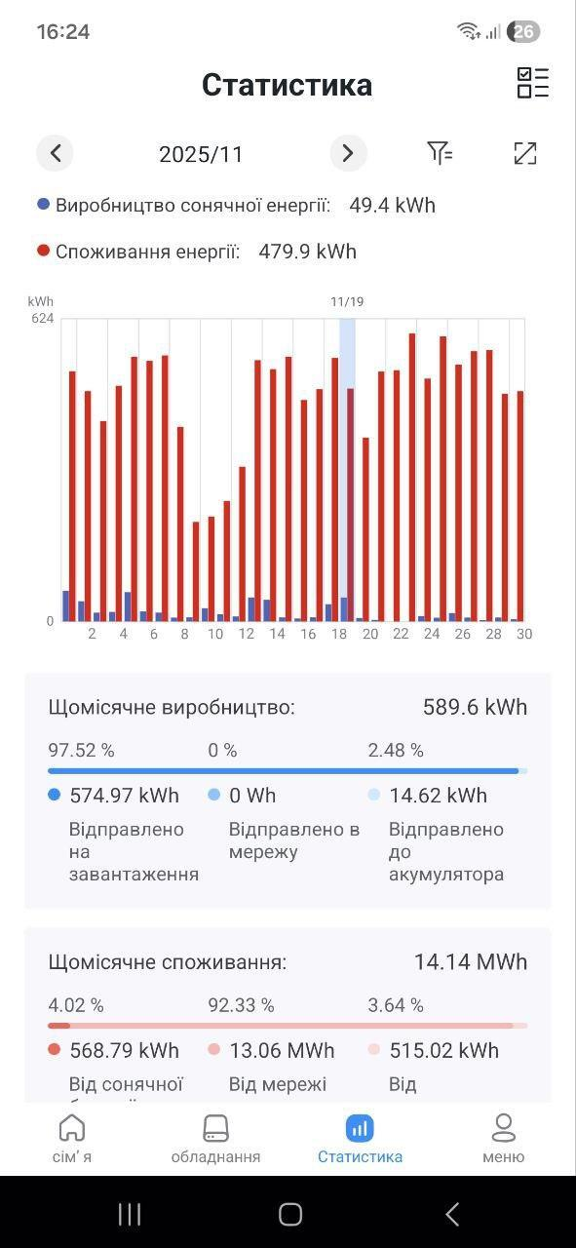

Зараз, поки опалювальний сезон, сонячна електростанція цього ОСББ підключена на потреби котельні, яка навіть під час вимкнень світла працює ще близько трьох-чотирьох годин – саме на стільки часу вистачає акумулятора на 50 кВт.
– Поки нам цього було більш ніж достатньо. Правда, зараз ці 50 кВт беремо з мережі. На сонячні панелі взимку у нашому регіоні не варто розраховувати, – зауважує Анна Юхимук. – А от із весни акумулятор уже заряджатиметься не від загальної мережі, а від сонячної енергії. І в нинішній час, коли тариф на електроенергію за останні три роки зріс із 1,68 до 4,32 гривні за кВт, – це суттєва допомога ОСББ в економії коштів за світло.
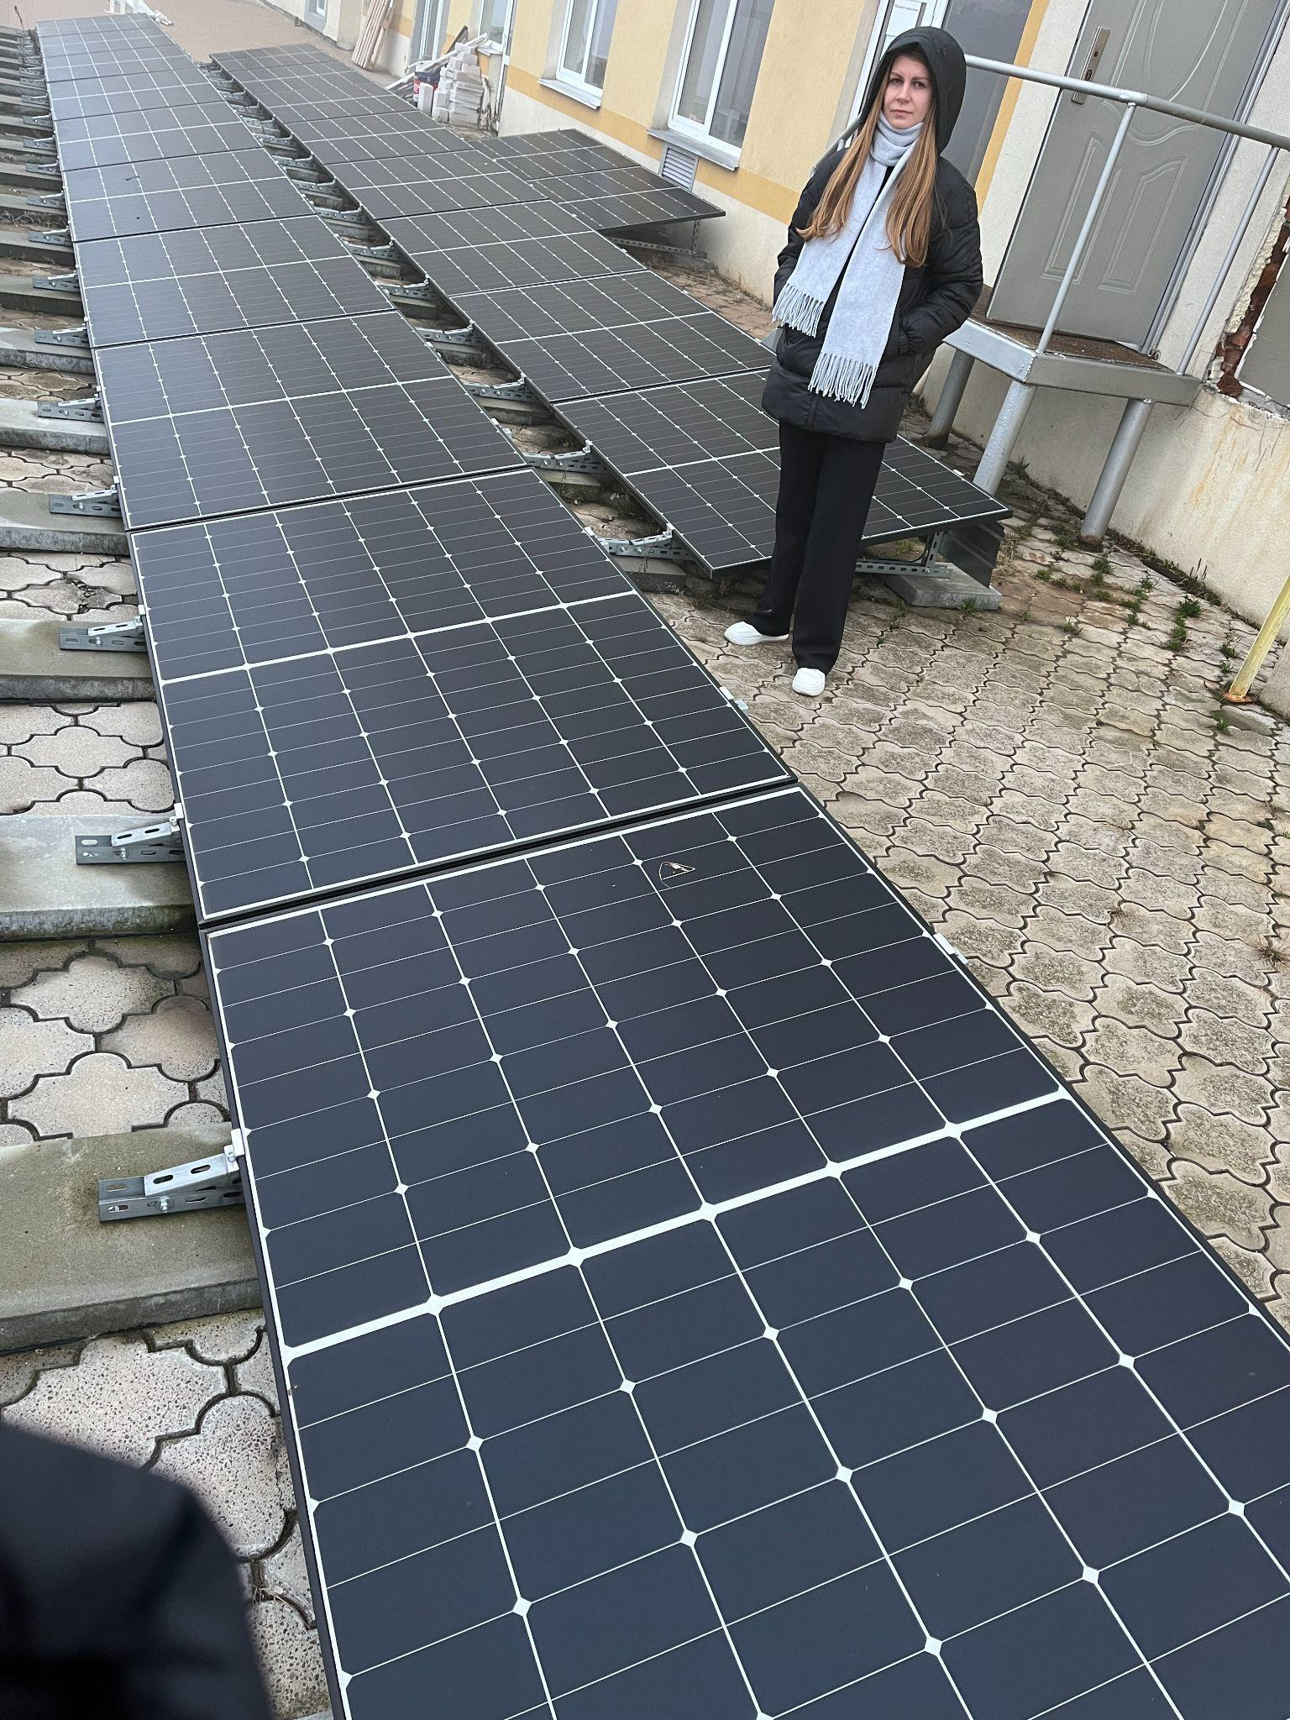

За електроенергію заплатили вдвічі менше
А який ефект від сонячної електростанції у будинках старіших, але без власної котельні?
Щоб дізнатися, вирушаю на інший кінець Луцька. Адже на вулиці Захисників України встановили собі СЕС члени ОСББ «Синій дім».
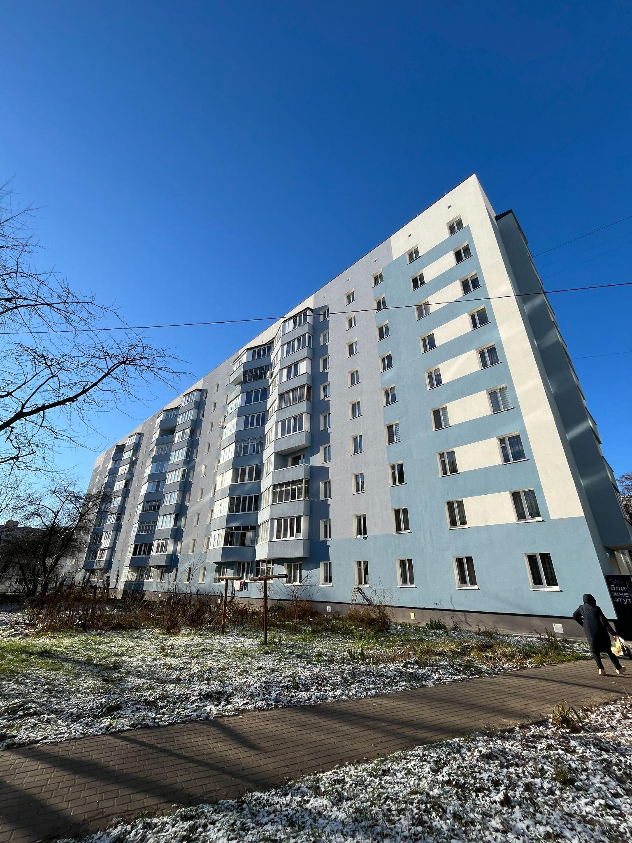
– Обговорювати доцільність сонячної електростанції ми почали ще 2024 року, – розповідає голова ОСББ Олена Завєдєєва, доки піднімаємося з нею на дах девʼятиповерхівки. – Звичайно, що мешканців цікавило, наскільки ефективним буде обладнання, чи дорого обійдеться його встановлення.
Забігаючи наперед, скажу: загалом сонячна електростанція на 30 кВт із усіма матеріалами й монтажем обійшлася будинку на чотири підʼїзди в 1 мільйон 300 тисяч гривень. Проте ОСББ стало учасником уже згадуваної державної програми «ГрінДІМ». Тому кожне домогосподарство повинно було платити за встановлення СЕС із розрахунку 40 гривень за метр квадратний своєї квартири.
– Десь наприкінці 2024 року більшість мешканців підтримала таку ініціативу. А в березні 2025-го на даху вже стояли ось такі сонячні панелі, – показує Олена Завєдєєва.
Економію в оплаті за світло будинок відчув одразу. Адже за роботу чотирьох ліфтів та освітлення чотирьох підʼїздів мешканці платили відічі менше, ніж аналогічний сусідній будинок. У грошовому еквіваленті – це близько 2500 гривень економії щомісяця.

Кожен підʼїзд має свій пункт незламності
– Коли з приходом осені погода стала похмурою, ми все одно використовували обладнання сонячної електростанції. Адже акумулятори СЕС заряджаємо електроенергією із загальної мережі, і таким чином будинок має резерви світла обсягом 30 кВт на випадок блекауту, – підводить Олена Завєдєєва до потужних батарейок живлення. – Із їхньою допомогою кожен підʼїзд має власний пункт незламності – по чотири розетки при вході до підвалу, від яких можна зарядити телефон, планшет, ліхтарик, підключити інгалятор у разі потреби.

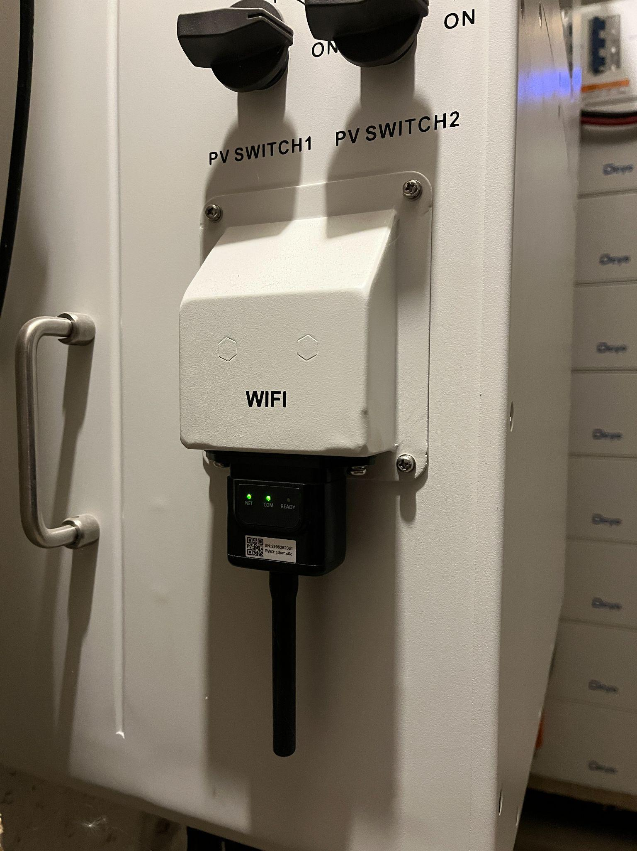
Крім того, завдяки акумуляторам сонячної електростанції в будинку навіть у період відімкнення світла працює домофон, освітлюються сходові майданчики та працює індивідуальний тепловий пункт – ІТП.
– ІТП – це обладнання, яке воду для опалення, котру котельня подає з температурою 70 градусів, заводить у наш будинок із меншою температурою (залежно від погодних потреб) та дозволяє економити мешканцям на опаленні. Так-от, завдяки акумуляторам із СЕС наше ІТП може працювати навіть при відімкненні світла у загальних електромережах, – пояснює голова ОСББ.
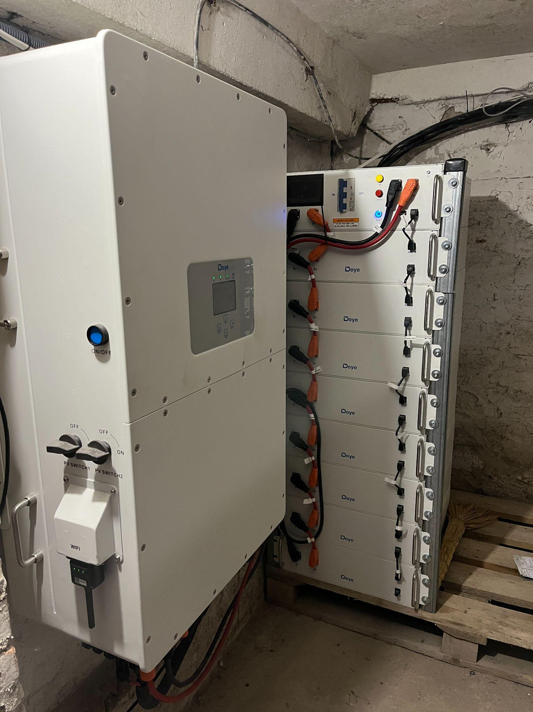
Коли сусідні будинки дізналися про можливість встановити СЕС у себе на даху, і при цьому сплатити лише 30% вартості обладнання, то теж почали звертатися до Олени Завєдєєвої.
– Але серед тих ОСББ, де я є головою, лише «Синій дім» відповідав усім вимогам державної програми. Адже його мешканці попередньо утеплили будинок, труби опалення і технічний поверх, відремонтували дах, модернізували ІТП, зробили балансування опалення по стояках.
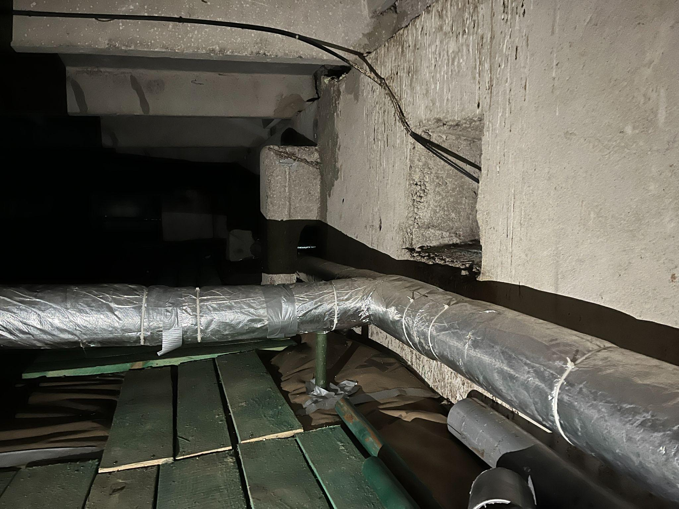
Практично половина мешканців замінила радіатори та вікна у своїх квартирах. В усіх підʼїздах замінили вікна та двері. Тобто члени ОСББ впровадили повний спектр енергоощадних технологій у своєму будинку. А саме це, – наголошує Олена Завєдєєва, – й було одним із основних критерії при відборі учасників програми «ГрінДІМ».
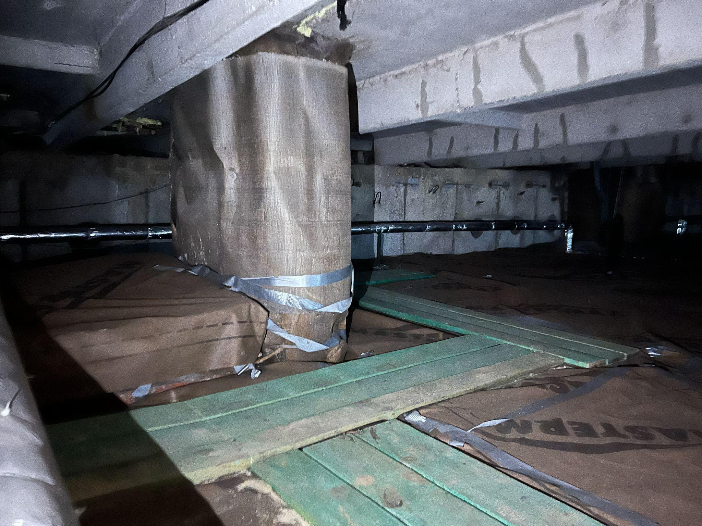

Чи швидко окупиться СЕС?
У Луцьку та довкола міста учасниками програми «ГрінДІМ» стали сім ОСББ. Вони навіть у період блекаутів мають працюючі котельні, ІТП, насоси на воду, освітлення в підʼїздах, розетки, доступні для всіх мешканців.
– Власне в цьому – забезпеченні будинку живленням критичних потреб – і полягає основна функція гібридних сонячних електростанцій, – пояснює експерт громадської організації «E-TEAM» Петро Лавринюк.
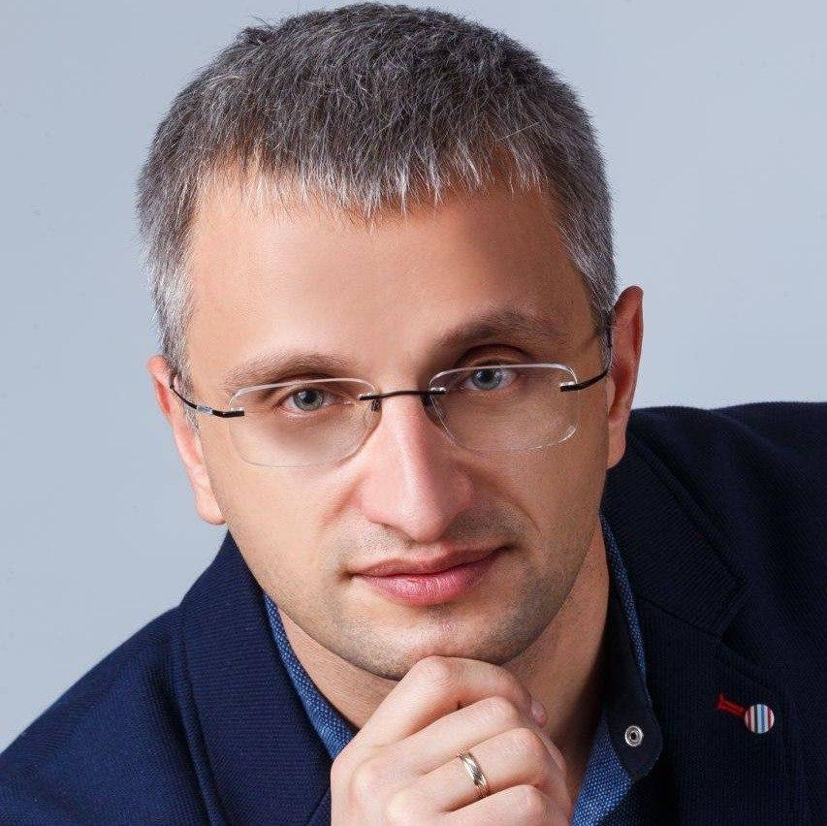
– 2024-го, коли стартувала програма «ГрінДІМ», відключення електроенергії в місті були нерегулярними, тому не всі співвласники усвідомлювали цінність таких інвестицій. Проте цієї зими стало очевидно, що наявність власного резервного живлення – це питання енергетичної безпеки та стійкості багатоквартирного будинку.
Наразі програма «ГрінДІМ» уже фінішувала. В Рівному та області вона профінансувала встановлення п’яти сонячних електростанцій у багатоповерхівках, у Миколаєві – 20, у Львові – 39, а в Києві та області – 80 СЕС.
– Практичний досвід підтвердив, що «зелена» складова є ефективною і затребуваною: будинки зменшують витрати, підвищують енергетичну незалежність і зберігають функціональність критичних систем навіть під час тривалих блекаутів, – наголошує Петро Лавринюк. – Ми бачимо запит з боку ОСББ та ринку. Тож очікуємо, що у 2026-му Фонд енергоефективності зможе запропонувати оновлені інструменти підтримки для таких рішень.
А наразі для фізичних осіб, які мають бажання встановити сонячну електростанцію у приватному будинку, доступні кредитні програми з нульовою відсотковою ставкою. Юридичні особи, зокрема ОСББ, можуть скористатися банківськими кредитними продуктами в межах програм 5 – 7 – 9%.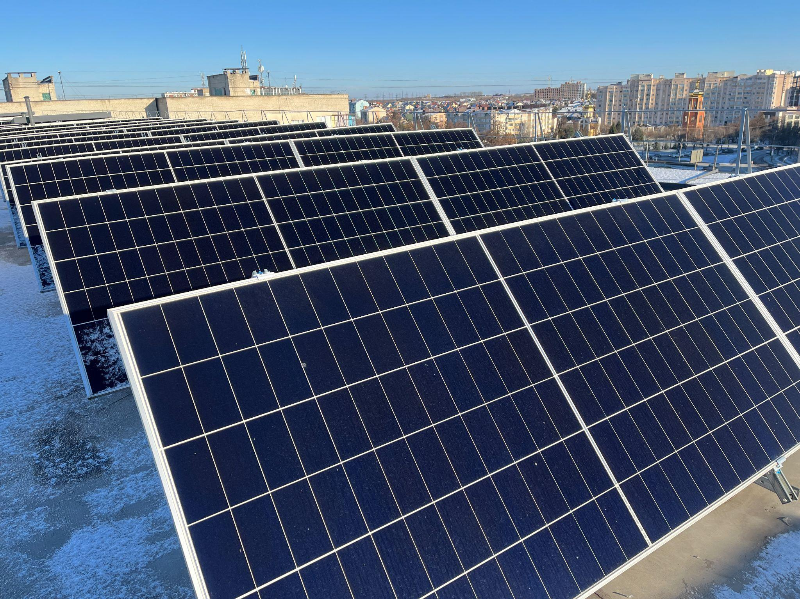

– Часто мене як експерта запитують, чи швидко окупляться кошти, вкладені в сонячну станцію, – зауважує Петро Лавринюк. – Відповідь завжди індивідуальна. Адже потрібно враховувати обсяги споживання електроенергії та необхідну потужність обладнання. Це безпосередньо впливає на вартість проєкту. Водночас у період енергетичного терору з боку рф саме сонячні електростанції стають тією інвестицією, яка дозволяє вижити й зберегти базову функціональність у найскладніші періоди.
Матеріал створено в рамках проекту Клімат Контент Пул від n-ost.

